Звіт

з лабораторної роботи № 9 з дисципліни

«Основи програмування»

Варіант 9

Виконала: Грицюк Христина Ярославівна

Київ 2020

**Лабораторна робота 9**

**Рядки**

**Мета роботи – ознайомитись з особливостями реалізації текстових рядків, опанувати технологію їх використання, навчитися розробляти алгоритми та програми із застосуванням рядків**

**Варіант 9**

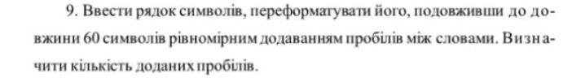

**1.Постановка задачі**

**Потрібно ввести рядок символів. Потім подовжити його до довжини 60 символів, додаючи пробіли між словами, для цього я використовуватиму цикли. Результатом виводу буде кількість доданих пробілів.**

**2.Побудова математичної моделі**.

Складемо таблицю імен змінних.

Головна програма:

|  |  |  |  |
| --- | --- | --- | --- |
| **Змінна** | **Тип** | **Ім’я** | **Призначення** |
| **Масив** | **Символьний** | **str** | **Початкове дане** |
| **Змінна, яка вказує на кількість доданих пробілів** | **Цілий** | **count** | **Результат** |
| **Процедура додавання пробілу** | **void** | **addSpace** | **Процедура** |
| **Функція знаходження місце для пробілу** | **Цілий** | **task** | **Функція** |

Підпрограма(addSpace):

|  |  |  |  |
| --- | --- | --- | --- |
| **Змінна** | **Тип** | **Ім’я** | **Призначення** |
| **Змінна, яка вказує на кількість символів у масиві** | **Цілий** | **length** | **Проміжне дане** |
| **Змінна цикла** | **Цілий** | **і** | **Проміжне дане** |
| **Масив** | **Символьний** | **str** | **Аргумент функції** |
| **Індекс** | **Цілий** | **index** | **Аргумент функції** |

Підпрограма(task):

|  |  |  |  |
| --- | --- | --- | --- |
| **Змінна** | **Тип** | **Ім’я** | **Призначення** |
| **Масив** | **Символьний** | **str** | **Аргумент функції** |
| **Індекс** | **Цілий** | **index** | **Проміжне дане** |
| **Змінна для знаходження кількості доданих пробілів** | **Цілий** | **count** | **Дане, яке повертає функція** |

3.Розв’язок

Крок 1.Визначимо основні дії головної програми.

Крок 2.Деталізуємо дію додавання пробілу.

Крок 3.Деталізуємо дію знаходження місця для пробілів та їх кількості.

**Псевдокод**

**Крок 1**

Головна програма:

початок

char str[200]

виклик функції cin.getline(str,200)

int count = виклик функції task(str)

кінець

**Крок 2**

Підпрограма:

процедура addSpace(char* str,int index)

int length = виклик функції strlen(str)

для i від length+1 до index з кроком і—

виконати:

str[i] = str[i-1]

все виконати

повернути

все процедура

**Крок 3**

Підпрограма:

функція task(char* str)

int index = 0

int count = 0

поки strlen(str) < 60

то

якщо str[index] == NULL

то

index = 0

все якщо

якщо str[index] == ' ' && str[index+1] != ' '

то

виклик процедури addSpace(str,index)

index++

count++

все якщо

index++

все поки

повернути count

все функція

**Блок-схема**

**Крок 1**

**Головна програма:**

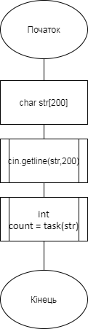

**Крок 2**

**Підпрограма:**

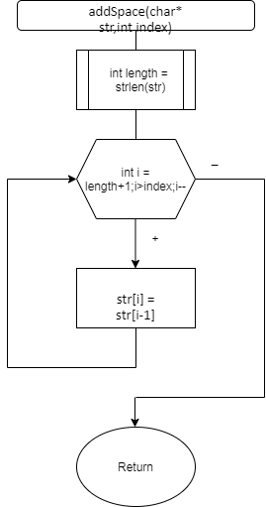

**Крок 3**

**Підпрограма:**

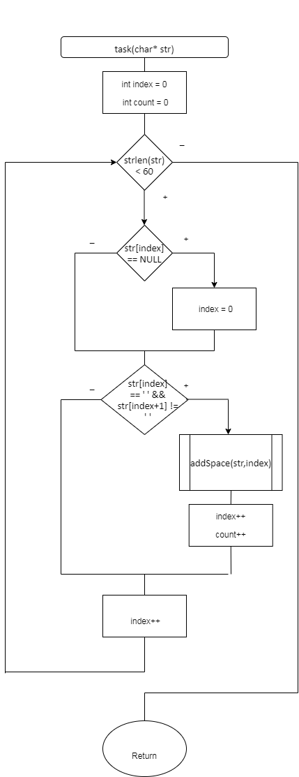

С++

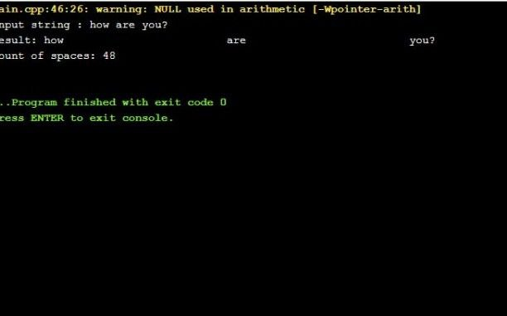

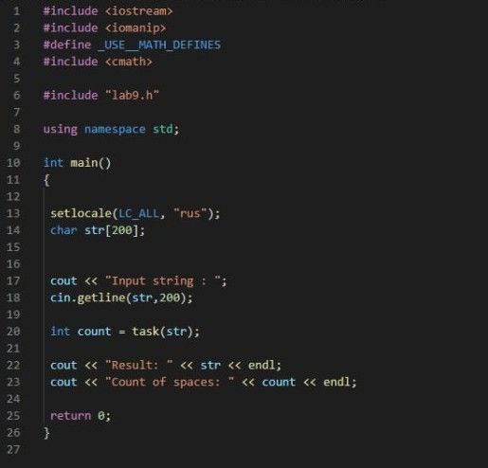 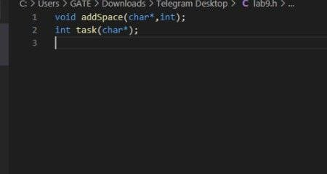 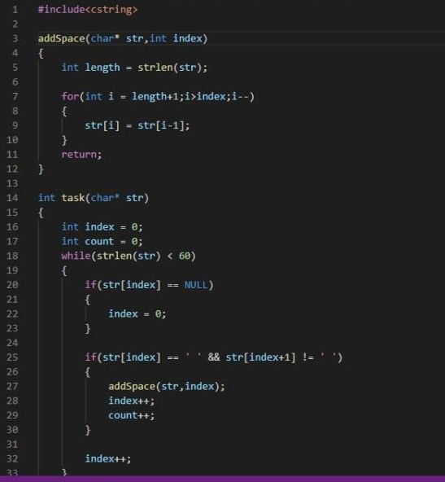 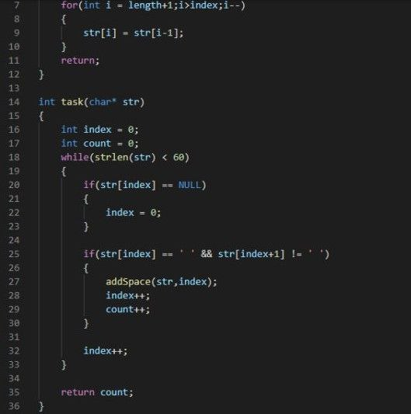

Висновок:Виконавши цю лабораторну роботу, я ознайомилась з особливостями реалізації текстових рядків, опанувала технологію їх використання, навчилася розробляти алгоритми та програми із застосуванням рядків.